**Селективная абсорбция ионов Na⁺ и Cl⁻ льдом: от молекулярного моделирования к количественному описанию солености льда**

***Цинявский Р.Е.***

*студент*

*Объединенный институт высоких температур РАН,*

*Московский физико-технический институт (национальный исследовательский университет), Москва, Россия  
E–mail*: tsiniavskii.re@phystech.edu

При замерзании соленой воды большая часть примесей, в том числе даже небольшие ионы, такие как Na+ и Cl-, остается в жидкой фазе, т.е. соленость полученного льда оказывается ниже, чем у исходного раствора. Этот эффект лежит в основе перспективного метода очистки воды, а также применяется в очистки некоторых лекарственных препаратов от примесей. [1].

Интересно то, что из пары анион–катион чаще в монокристалл льда встраивается отрицательно заряженная частица. Например, из пары Na+ Cl- в лед 1h чаще встраивается хлор [2]. Это можно объяснить сильной полярностью молекул воды. Молекулы воды вблизи льда по-разному реагируют на приближение иона, ориентируясь к нему либо протонами, либо отрицательно заряжённым кислородом.

Для изучения селективного встраивания ионов в лёд методом Umbrella Sampling рассчитан потенциал средней силы A(x) (см. рис. 1), действующей на Na+ и Cl- от их расстояния до поверхности льда. Анализ A(x) показал, что первостепенный вклад в вероятность встраивания иона P может оказывать скорость роста льда V. Также различие в профилях A(x) для Na и Cl, указывает на возможно функционально различные зависимости P(V).

Чтобы проверить эти предположения, предложено рассмотреть одномерную броуновскую динамику ионов в неявно заданной воде в присутствии полученного ранее потенциала средней силы, моделирующего наличие льда. Это позволяет моделировать траектории длиной порядка микросекунды и варьировать скоростью роста льда. Данный подход также позволяет рассчитать скорость роста льда, обеспечивающую наибольшую эффективность очищения воды. Также проведена попытка учета возникающего дисбаланса зарядов.

Расчет профиля энергии произведен в OpenMM с моделью воды TIP4p/ice [3] и моделью ионов Madrid2019 [4].

***Рис. 1.*** Рассчитанный потенциал средней силы действующей на ион натрия (синий) и ион хлора (зеленый). Координате z=0 соответствует лёд.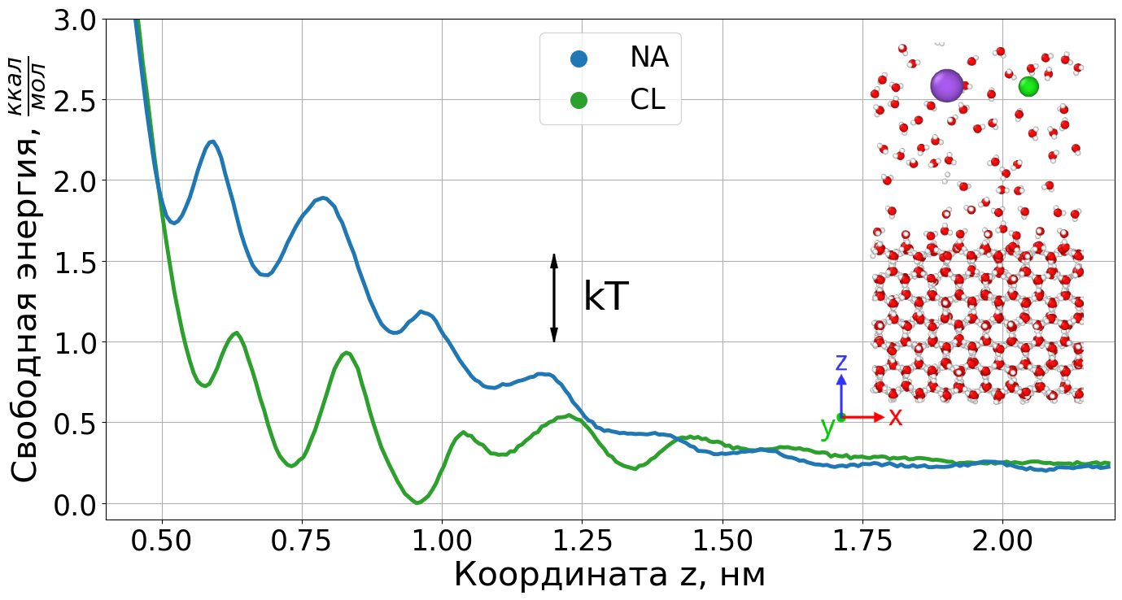

**Литература**

1. Capellades G., Bonsu J. O., Myerson A. S. Impurity incorporation in solution crystallization: diagnosis, prevention, and control // CrystEngComm. 2022. V. 24(11). P. 1989-2001.
2. Rasmussen A., Jannat M., Wang H. Fundamentals of freeze desalination: Critical review of ion inclusion and rejection studies from molecular dynamics perspective //Desalination. 2024. V. 573. P. 117216.
3. Abascal J. L. F. [et al.]. A potential model for the study of ices and amorphous water: TIP4P/Ice // The Journal of chemical physics. 2005. V. 122(23): 234511.
4. Blazquez S., Conde M. M., Vega C. Scaled charges for ions: An improvement but not the final word for modeling electrolytes in water //The Journal of Chemical Physics. 2023. V. 158(5).

|  | |  |  |  |  |
| --- | --- | --- | --- | --- | --- |
|  | | | | | |